Dictado 9 (Do M)

Dictado 10 (La m)

Dictado 7 (Do M)

Dictado 8 (La m)

Dictado 6 (La m)

Dictado 5 (Do M)

Dictado 4 (La m)

Dictado 2 (La m)

Dictado 3 (Do M)

Dictado 1 (Do M)

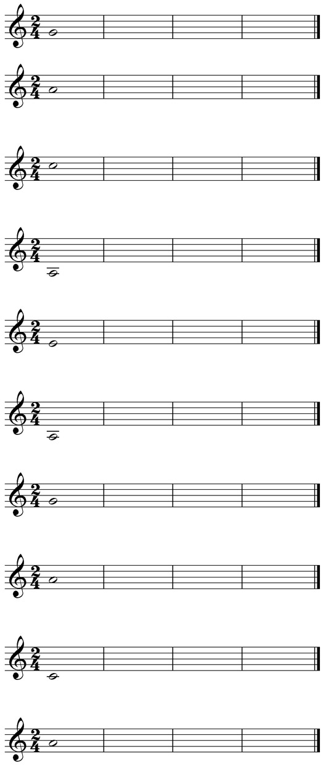

DICTADOS MELÓDICO – RÍTMICOS: NEGRA CON PUNTILLO, BLANCA, NEGRA Y CORCHEA

(Notas: escalas de Do M y La m)